**УРОК – ПОДОРОЖ З ПРИРОДОЗНАВСТВА В 3 КЛАСІ.**

**Тема : Люби та знай свій рідний край.**

**Міста України.**

**Мета:** Ознайомити учнів з географічними назвами деяких міст

України, з історією виникнення їх назв; розширювати уявлення

про рідне місто; розвивати уміння працювати з додатковою

літературою, уміння складати повні відповіді на питання;

розвивати усну та писемну мову; виховувати любов до України,

бажання дізнаватися щось нове з історії України.

**Обладнання:** Карта України, назви міст, малюнки за легендами, листівки з

фотографіями міст Дніпропетровська, Львова, Нікополя,

Кривого Рогу, магнітофон.

**Тип уроку:** Урок - подорож

**Форми:** Групова.

**ХІД УРОКУ**

**I. *Організаційний момент.***

**II. *Вступна бесіда: «Чи любите ви мандрувати».***

- Сьогодні ми з вами відправляємось у подорож по Україні. Коли кудись подорожуєш, то бачиш багато невідомого, дізнаєшся про щось нове. А подорожувати ми будемо по містах Українки. Вся Україна поділена на невеликі райони, які називаються області. 24 області входять у склад України, і кожна має свою столицю. Готуючись до цього уроку, ви підготували вірші про Україну.

- Гарна, гарна, як в лузі калина,

Неповторна в красі весняній,

Незалежна моя Україна,

Рідний краю, коханий ти мій.

- Ніжна мова твоя солов'їна,

Ти могутня, як води Дніпра.

Незалежна моя Україна,

Край науки, пісень і добра.

- Горда в Карпатах трембіта,

Крим від сонця увесь золотий!

Людям добрим гостинна, відкрита,

Україно, мій край дорогий.

**II. *Актуалізація опорних знань.***

**1. Бесіда.**

- Що ви знаєте про Україну?

- З якими країнами межує Україна?

- Яке місто і чому є столицею України?

**2. Гра.**

«Не помились» (Назвати 10 міст України)

**IV. *Повідомлення теми й мети уроку.***

**1. Бесіда.**

- Багато в Україні є великих і красивих міст. І кожне з них має свої традиції, звичаї, свою історію і назву. От сьогодні ми і будемо подорожувати по містах України.

- Почнемо подорож з рідного міста.

- Як воно називається.

**2. Розповідь про походження назви міста Нікополя.**

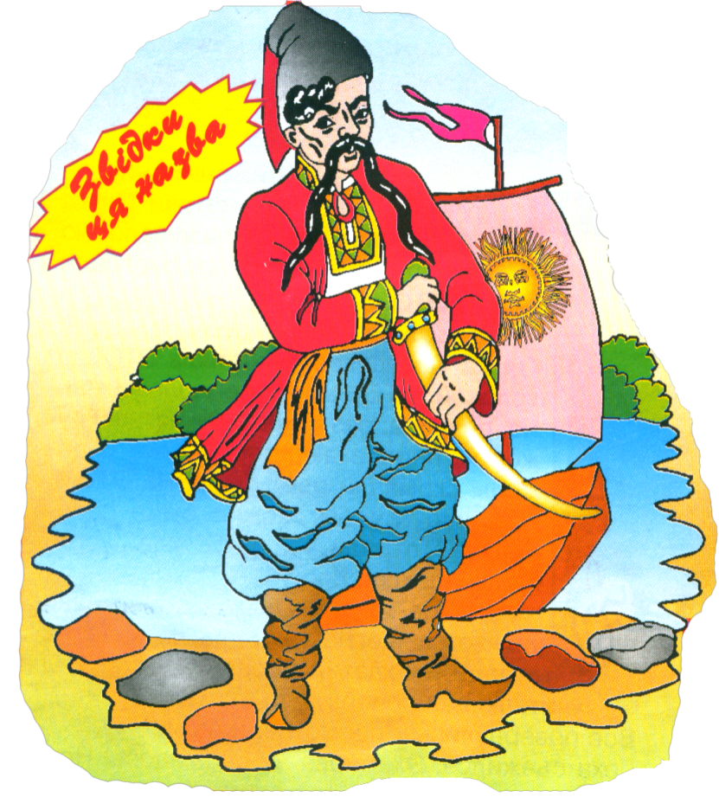

Н**І**КОПОЛЬ

Місто засноване на місці колишньої запорізької переправи Микитин Ріг, названої на честь козака Микити Цигана. Це він першим переправився тут через Дніпро. З 1636 по 1652 рік в районі переправи базувалася Запорізька (Микитська) Січ. До речі, саме тут у 1648 році Богдан Хмельницький був обраний гетьманом України.

Поселення до 1765 року називалося Микитине, потім його , перейменували

на місто Слов'янськ. А після перемоги над турками (1782 р.) місто одержало назву Нікополь. Це було, даниною тогочасній моді, коли міста називали на грецький лад. Так на півдні з'явилися Мелітополь ("медове! місто"), Севастополь ("місто величі і слави"), Сімферополь ("місто на перехресті доріг півострова"). Нікополь же отримав найгучніше ім’я - "місто перемоги" (Ніка - давньогрецька богиня перемоги, поліс - місто).

**V. *Гра «Перевертиші».***

- Кожне місто має свою таємницю. Це таємниця виникнення міста, його назви. Так ось, щоб міста відкрили нам свої таємниці, до нас у гості завітав козак Харитон. А приїхав він з далекого міста Харкова. Справа в тому, що козака Харитона в народі звали «Харка». Ось саме на ім'я Харки названо місто Харків. Але поки козак скакав на своєму коні, всі букви в назвах міст переплутались. Чи зможемо їх прочитати?

ІИКВ ЬВЛІВ РИВКИЙ ІРГ АПРЖИ ОДІ НПРПОВСТРСЬК

- Читаємо по одному слову, потім хором, тоді слабенькі.

- А не помітили ви тут щось надзвичайне? ***(Париж - зайве).***

**VI. *Подорож до Києва.***

- Яке місто було столицею Київської Русі?

- Київ і зараз залишається столицею України?

- А в якій статті Конституції це записано? ***(20 ст.).***

Розповідь за кадрами діафільму.

Київ — це старовинне вічно молоде місто. Воно розташоване на берегах великого і могутнього Дніпра. Це місто красиве в різні пори року. Але особливо красиве воно весною. Коли запалюють свої свічки каштани, то місто прикрашається, наче наречена на весіллі. Багато і жорстокого зазнав Київ. До нього тягли свої забруднені лапи і монголи, і хазари, і поляки, і німці. Але вистояв Київ, знову піднімав він з руїн позолочені башти церков і знову красувався на заздрість всім його ворогам. Сьогодні у Києві понад 2.400 вулиць, а головна вулиця — Хрещатик.

- А чому названо місто Києвом?

- Існує багато легенд, але найвідоміша — це про З братів і сестру. Ось цю казку ми зараз і прочитаємо.

**VII. *Читання казки про Київ.*** *(Словникова робота).*

- Але перш ніж читати, давайте познайомимося з словами, які зустрінуться в тексті.

Щекавиця, Хоровиця — назви гір.

Читання казки ланцюжком: «Віконце», с. 60

**VIII. *Бесіда за прочитаним*.**

- Як звали братів?

- Чим вони займалися?

- Що на цей час робила сестра?

- Хто зіпсував їх щасливе життя?

- Хто став на захист дівчини?

- Як зустріла сестра загибель братів?

- Як люди віддячили братам за їхню сміливість?

**ІX. *Фізхвилинка.***

Багато ще різних міст побудовано на берегах Дніпра, то ж давайте сядемо на катер і попливемо. А поки будемо плисти, давайте відпочинемо і станцюємо український танець.

**X. *Подорож до Дніпропетровська.***

Ось і спустилися ми нижче по течії і зробимо зупинку у місті Дніпропетровську. На осінніх канікулах Юля була в гостях у бабусі, яка живе у Дніпропетровську. Вона зараз і розповість нам про це місто.

«Дніпропетровськ - велике і красиве місто. Воно, як і Київ, розмістилося на берегах Дніпра. Через Дніпро перекинуто багато чудових мостів. Посеред Дніпра є острів. Там побудовано пам'ятник Тарасу Шевченку. У місті є металургійний завод, на якому працює мій дідусь. Біля театру опери і балету є чудовий фонтан, який ввечері світиться різними кольорами. Я дуже люблю гуляти по вулицях Дніпропетровська».

Поки дівчина розповідає, учитель демонструє фотокартки.

**XI. *Подорож до Кривого Рога.***

- Місто, в якому ми з вами живемо, входить у склад Дніпропетровської області. І доїхати до нього можна машиною. Кривий Ріг - найбільше місто в області після Дніпропетровська. Проживає у ньому близько 700 тис. мешканців. А чому так називається місто?

- Не було на цьому місці колись ні будинків багатоповерхових, ні вулиць багатолюдних. Навкруг простягався дикий степ. Дуже красиве місце було на злитті двох річок, Інгулець і Саксагань. Шуміли там високі дерева, надійно ховаючи запорозьких козаків від татар. Серед

них був і козак Іван Ріг.

**Читання учителем легенди: «Про козака Івана Рога».**

Знали Рогову відвагу

Всі до одного на Січі -

Він не раз водив ватагу

І дивився смерті в вічі.

Козака минула куля,

Бо сміявся він над нею,

Та одна все ж не минула -

У стегно вп'ялась змією.

Клали Рогові на рану

Деревій — цілюще зілля,

Тільки, видно, вже Івану

Більш не бачити привілля.

Не ставати більше Рогу

Під козацькеє знамено,

Не вставляти більше ногу,

В позолочене стремено.

Прощавай, безмежний простір,

Січ дніпровська — рідна мати,

Бо тепер не шаблю — костур

Буде Ріг в руках тримати.

Розпрощався і поїхав

По батуринській дорозі,

Та не скоком вже, а тихо,

І не верхи, а на возі,

Їхав він і день, і нічку,

А на ранок зупинився,

Зняв пожитки біля річки

І назавжди оселився...

Знали люди подорожі

Дім його п'ятивіконний,

Тут спочити добре можна,

Напоїть з криниці коней.

Можна спрагу вгамувати,

А хто хоче, випить чарку,

Можна пісню заспівати,

Щоб чортам зробилось жарко...

З часом в ці краї багаті

Надійшло людей чимало,

Разом жити-поживати

Біля Рога вони стали.

Не забули й про Івана,

Що сюди проклав дорогу.

В назві селища-пошана

Козаку Кривому Рогу.

Такою була історія. А зараз на місці старої хати розкинулося наше місто. Про сьогодення нашого міста ми прочитаємо з оповідання «Кривий Ріг».

*(У дітей на партах на листочках). - Але в цьому оповіданні зустрінеться слово «кар'єра». Що це?*

**Текст «Кривий Ріг».**

На мальовничих берегах річок Саксаганії і Інгульця розташоване місто Кривий Ріг. Заснований він більше двохсот років тому. Гостей міста вражають його розміри, мальовничі парки, водойми.

Криворіжжя називають краєм руди і металу. Саме ця земля сховала залізну руду, з якої на металургійному заводі виплавляють метал.

Всім відомий Будинок природи. Тут можна не тільки купити квіти у будь-яку пору року, а й помилуватися рідкісними рослинами. На площі Визволення на постаменті стоїть танк, який під час боїв з фашистами першим увірвався у місто. Через кілька місяців міський історичний музей буде святкувати своє тридцятиріччя. Тут виставлені предмети по історії та природі нашого краю.

*(Діти читають текст вголос, потім про себе).*

- Знайдіть уривки до цих фотографій.

- Що дає наше місто для всієї України?

**XII. *Подорож до Львова.***

Багато старовинних міст є в Україні. Серед них і місто Львів, куди ми з вами і відправимось з Криворізького аеропорту.

Тиха річка Полтава

Хвиль блакитних повна,

А по горах — все дерева.

Там наш князь Данило

Місто звів на диво

По імені сина Лева...

Так говорить легенда про назву міста. Львів - одне з найкращих міст Європи, але нелегка доля дісталася йому. Засноване воно було недалеко від кордону біля 700 років. Старовинна площа Львова - Ринок. На всю Україну відомий Львівський театр опери і балету. Багато українських письменників і артистів пов'язали своє життя зі Львовом. Серед них були і Леся Українка, Ярослав Галан і Соломія Крушельницька. У центрі міста стоїть пам'ятник великому українському письменнику - Івану Франку.

Саме у цьому старовинному місті і закінчується наша подорож. Але по Україні ми ще будемо подорожувати багато разів.

-Я дякую всіх, хто допомагав мені в цій подорожі (роздаю призи, вірші, д/з, відповіді, читання оповідань).

**XIІІ. *Підсумок уроку*.**

**Домашнє завдання.**

- По яких містах подорожували?

— Яке місто для нас саме дороге, саме близьке?

- Що нового дізналися про наше місто?